Національний технічний університет України

«Київський політехнічний інститут імені Ігоря Сікорського»

Факультет інформатики та обчислювальної техніки

Кафедра обчислювальної техніки

**Вступ до операційної системи Linux**

Лабораторна робота № 3

«Вивчення інструментів командної строки Linux»

Виконав:

студент групи ІО-64

Андрійчук Д. А.

Залікова книжка №6401

Перевірив Габінет А. В.

Київ

2016 р.

1.1 Установка и удаление пакетов с помощью dpkg

Скачиваем нужный пакет.(htop)

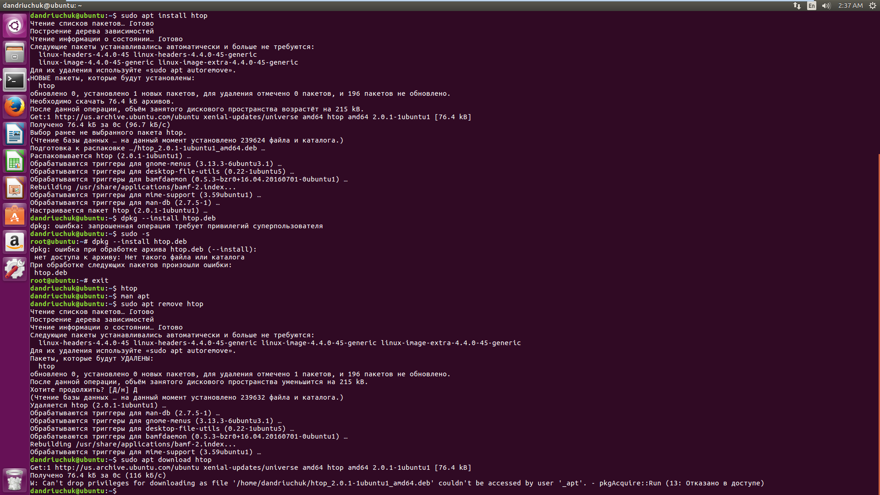

Поскольку имя скачаного файла введено не полностью, данная команда не сработает.

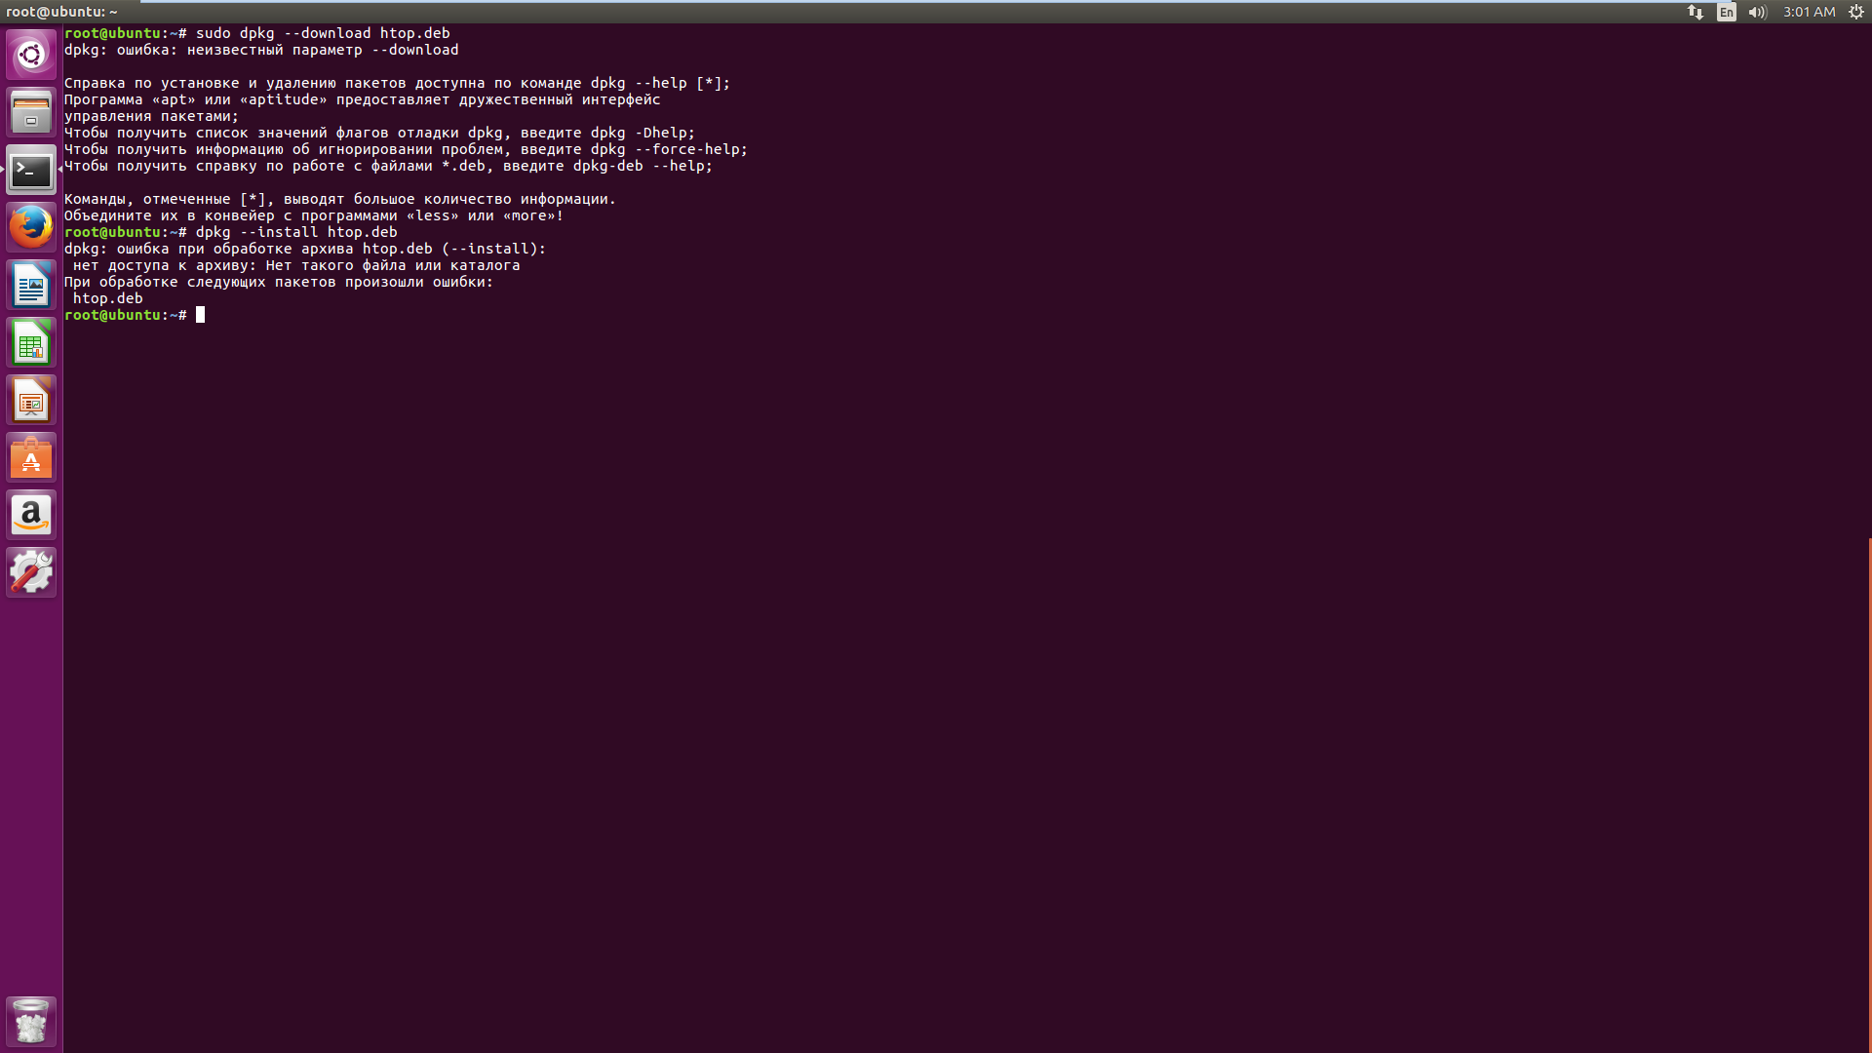

Нужно вводить имя целиком и полностю.

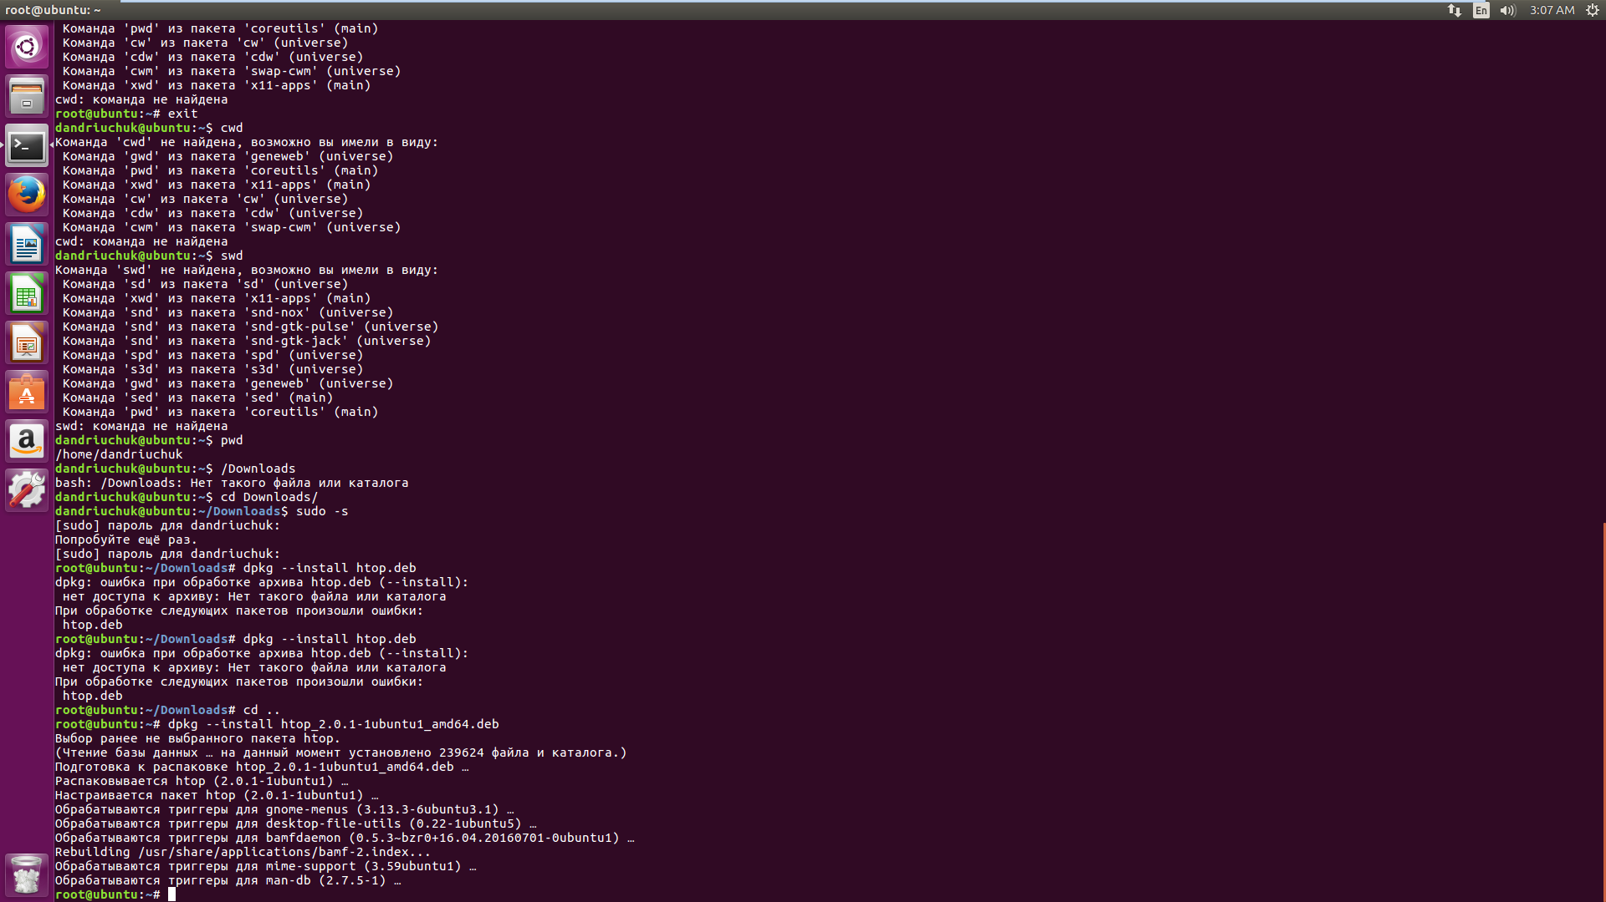

Скачаный пакет работает.

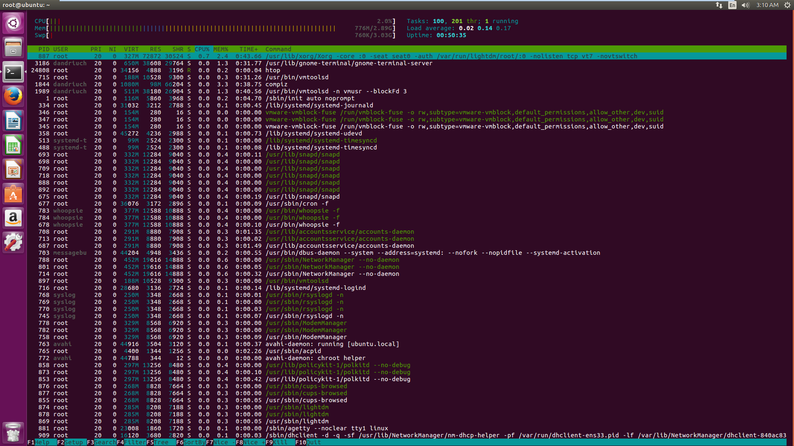

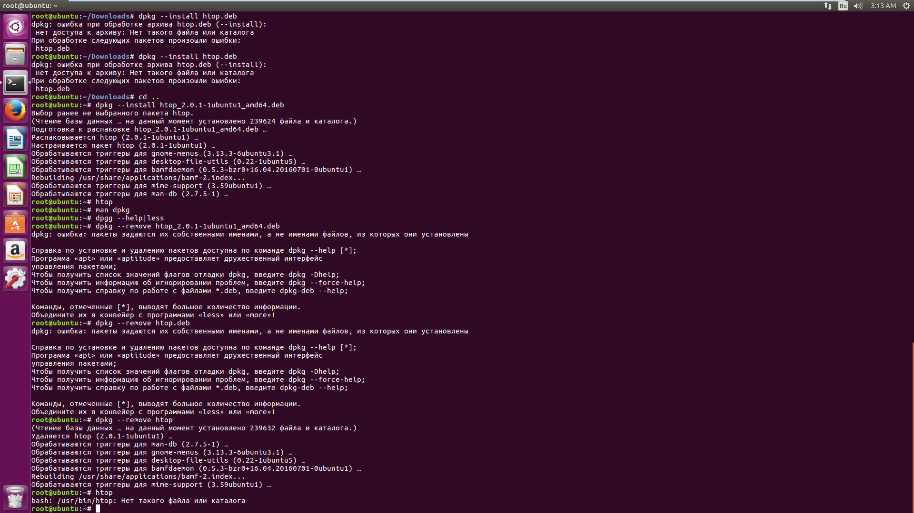

1.2 Удовлетворение зависимостей(zsh)

Скачиваем и пробуем установить.

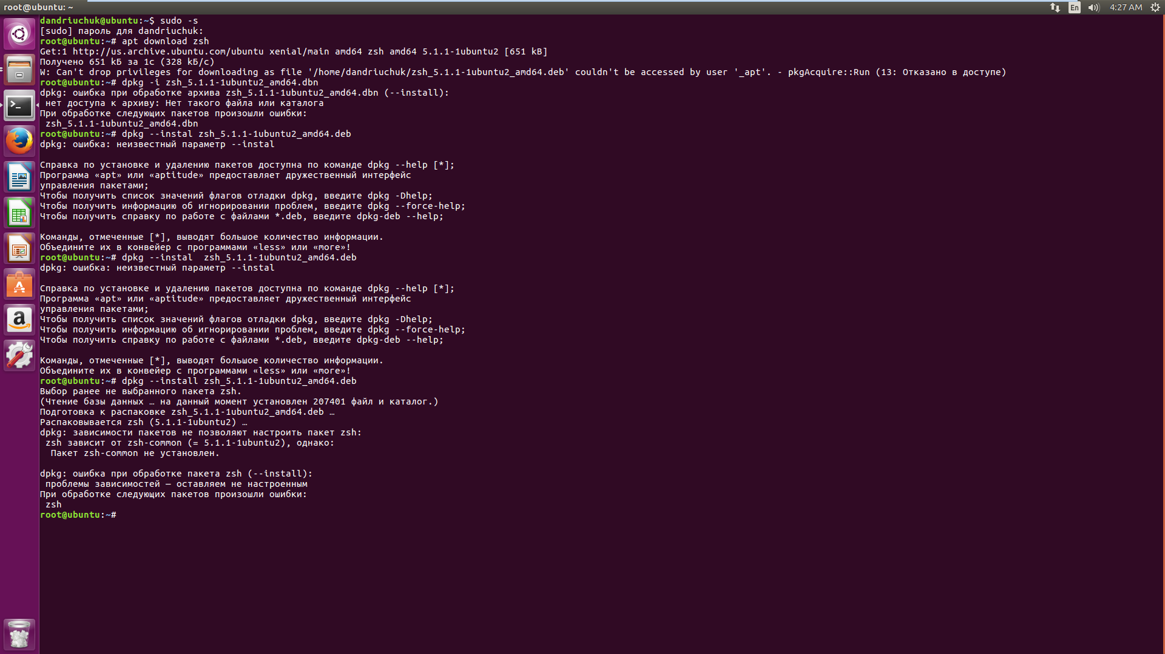

Анализируем вывод. Скачиваем необходимые пакеты данных.

Делаем то же что и в задании 1.1

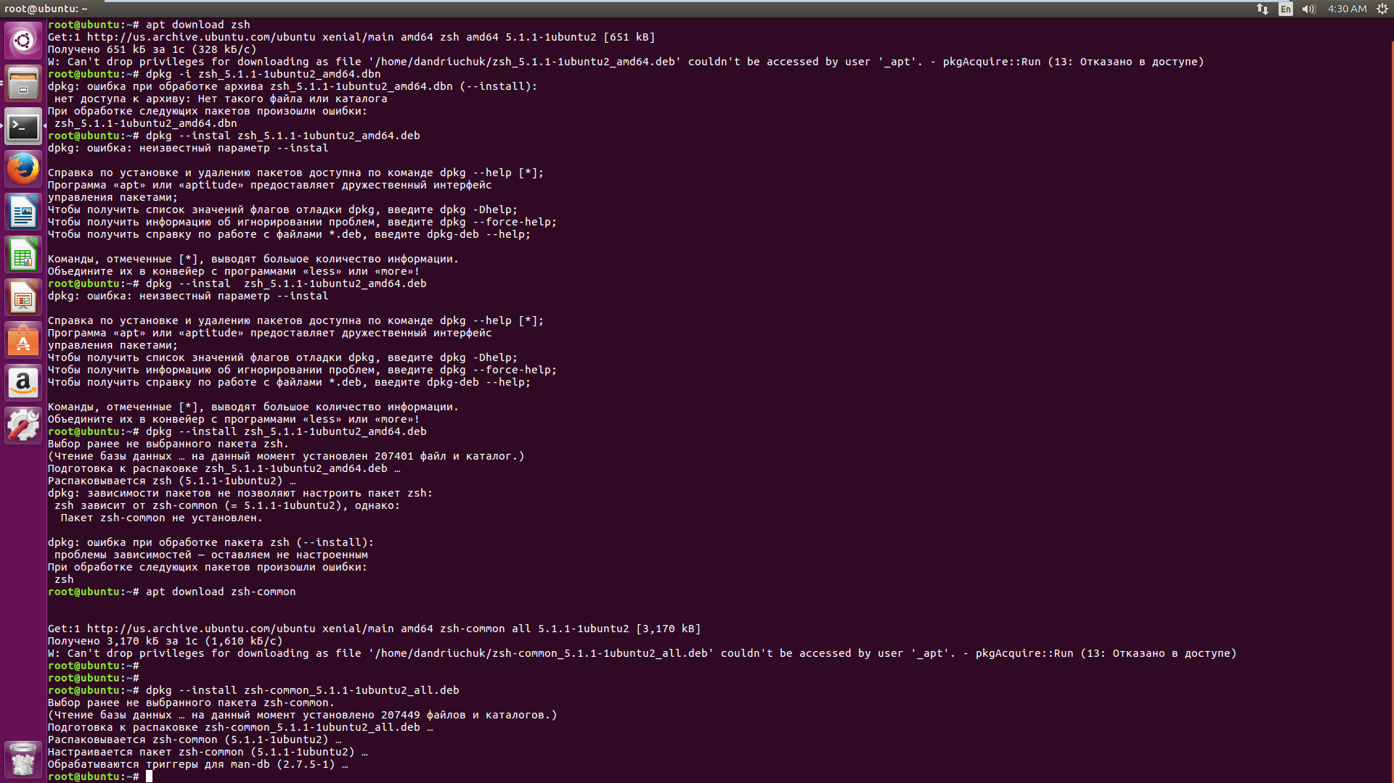

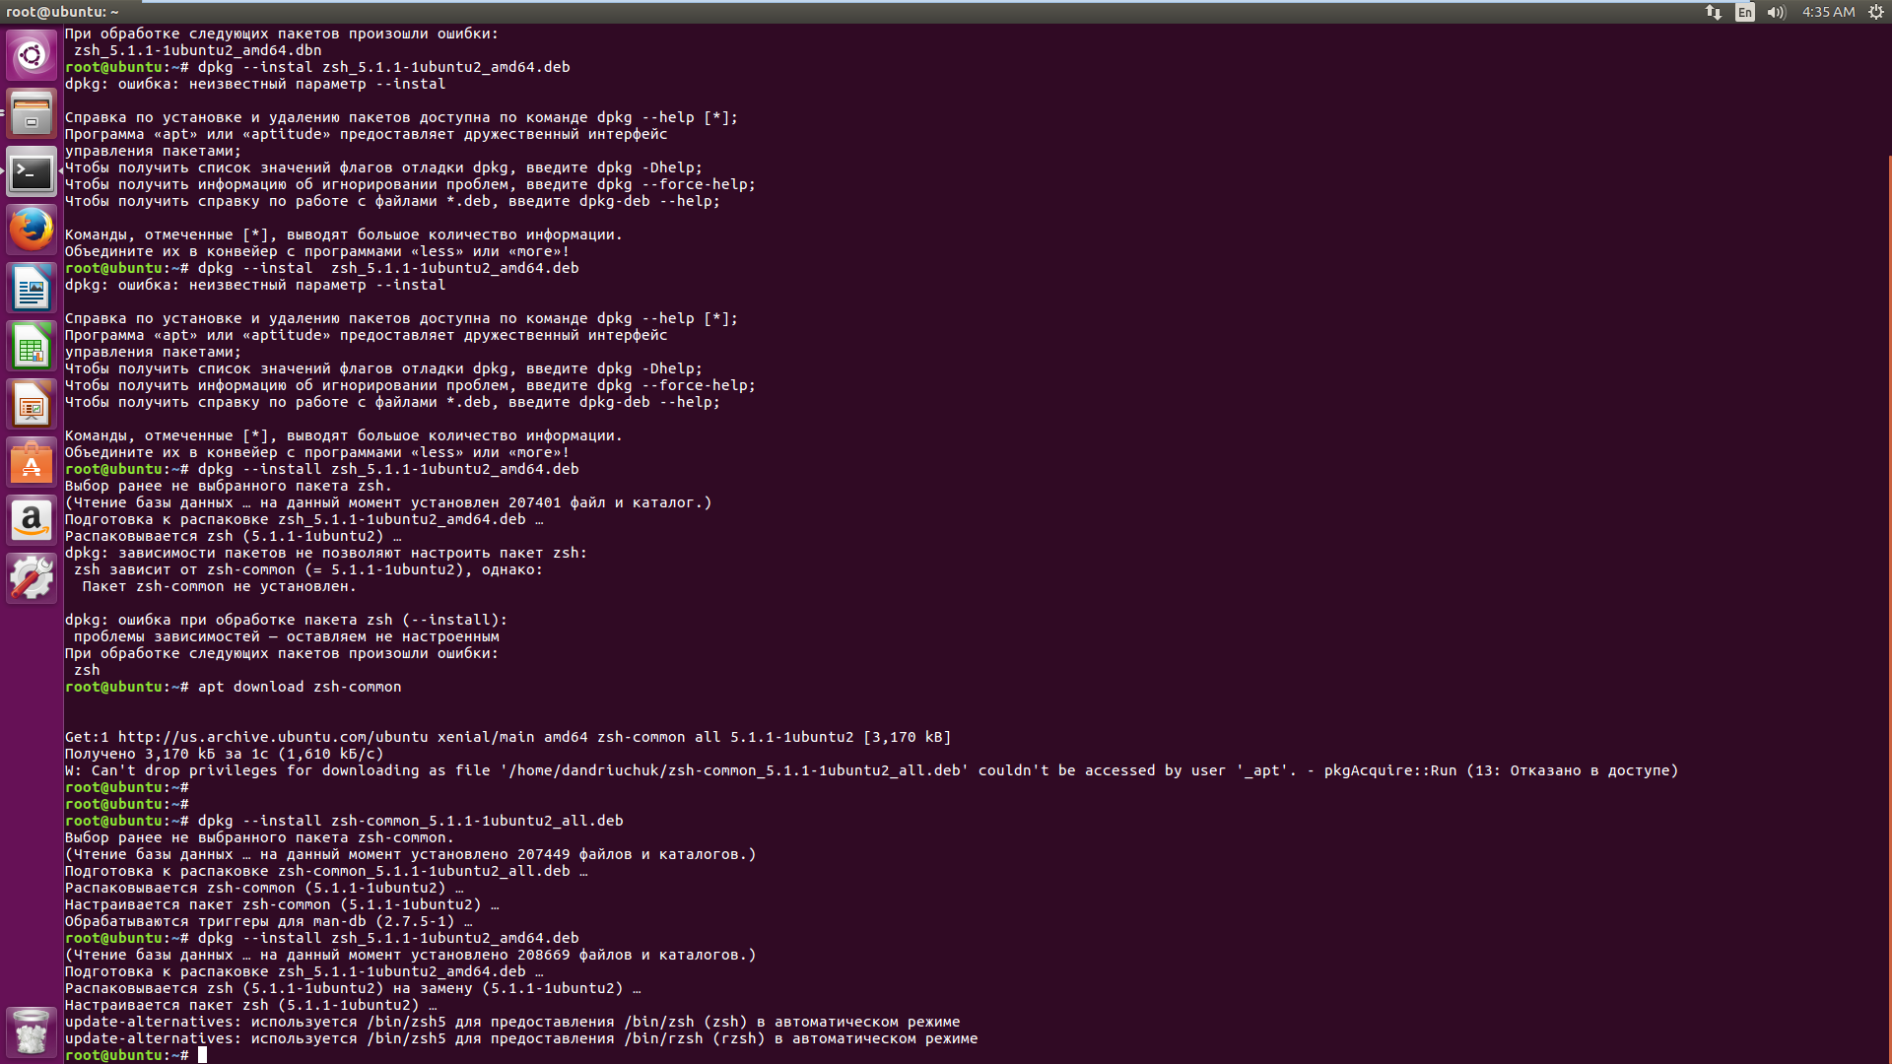

Проверим работу установленого пакета (chsh -s /bin/zsh)и перезагрузим систему.

Вернутся можно командой(chsh -s /bin/bash)

Проверяем новый терминал. (chsh -s /bin/zsh)

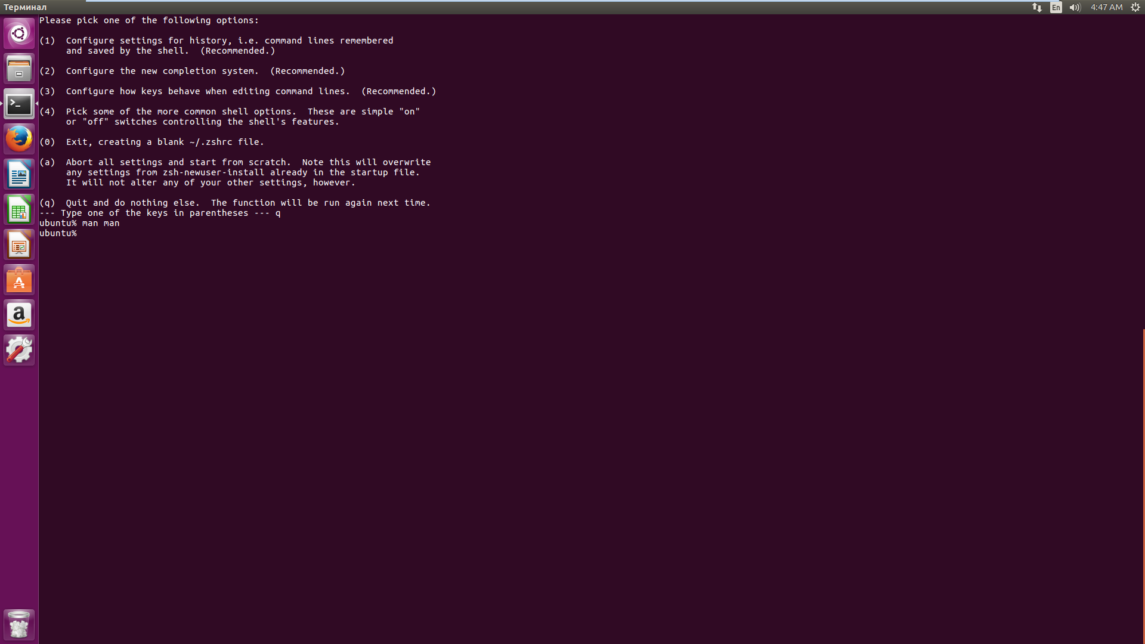

1.3 Использование apt​ и aptitude

Обновите локальную базу данных пакетов: # apt-get update

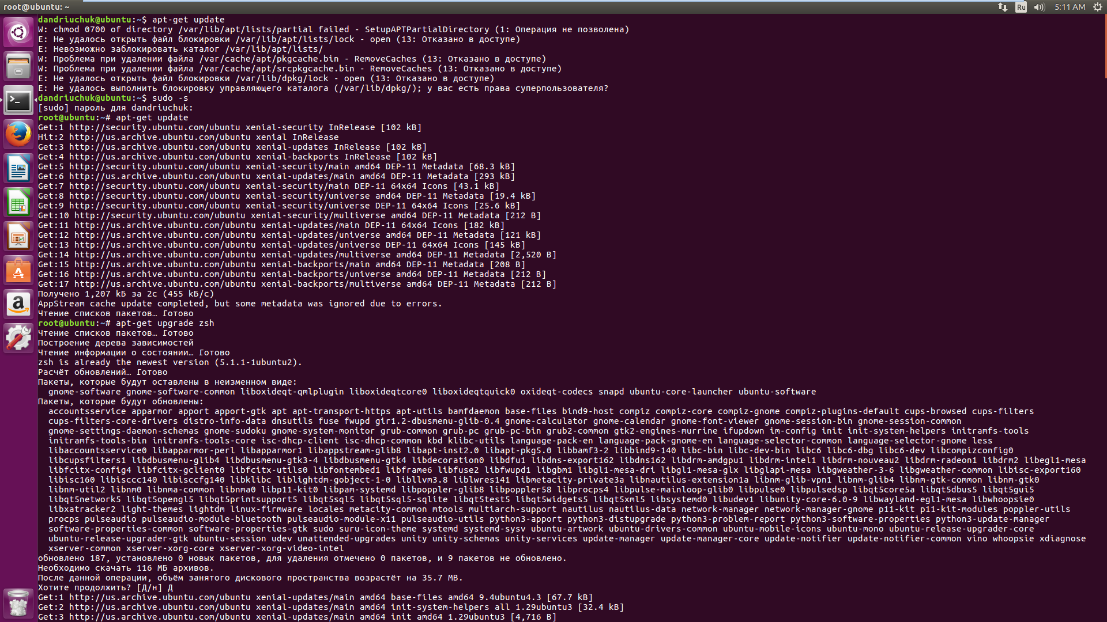

Обновите установленные пакеты: # apt-get upgrade



………

● Используйте команду apt-get​ чтобы удалить пакет установленный в задании 1.2

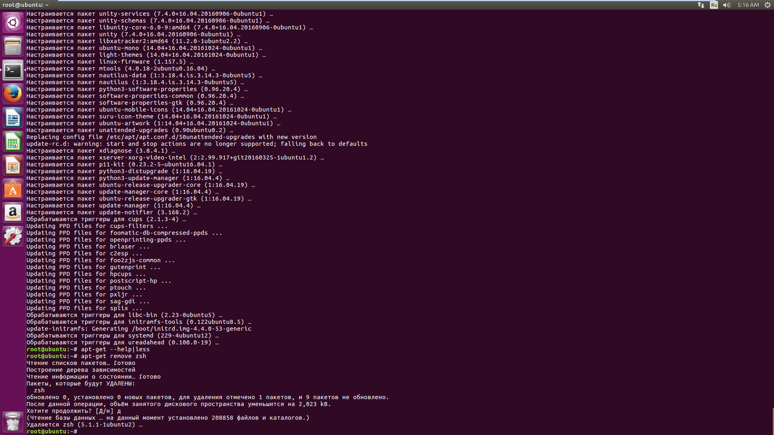

Используйте команду apt-get​ чтобы установить пакетный менеджер aptitude​;

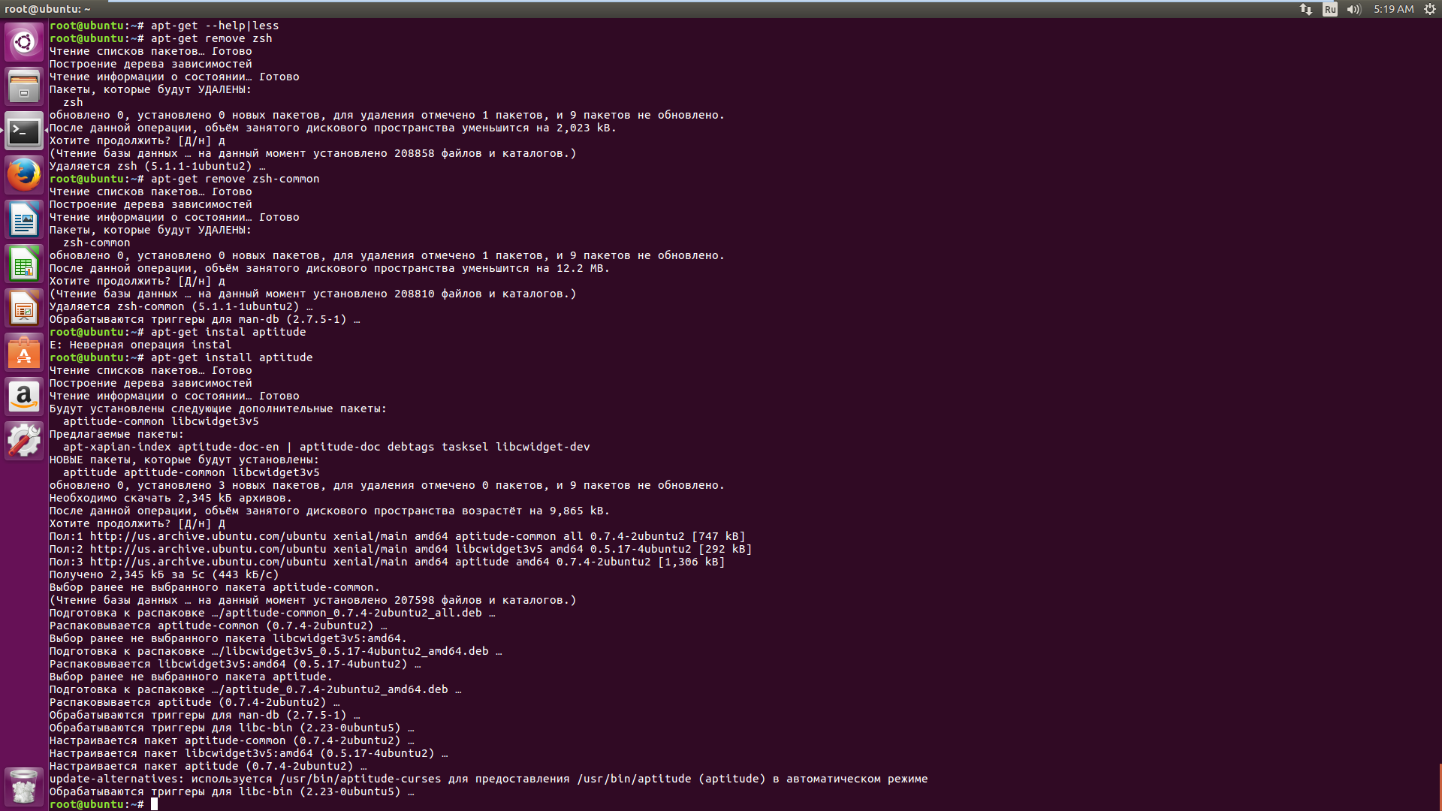

Используйте apt-cache и apt-get или aptitude чтобы найти и установить пакет Code::Blocks.

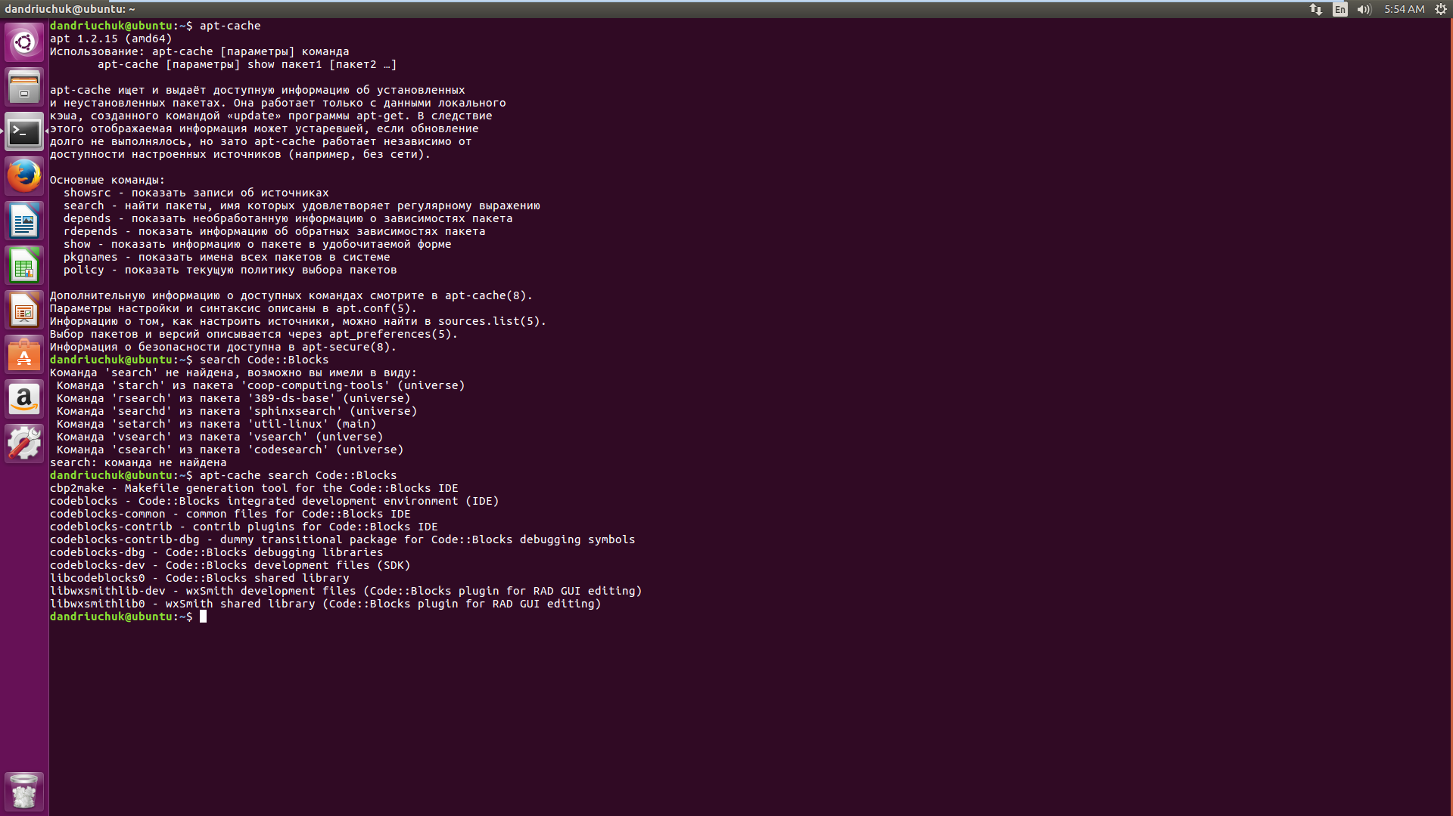

Нам нужна среда разработки

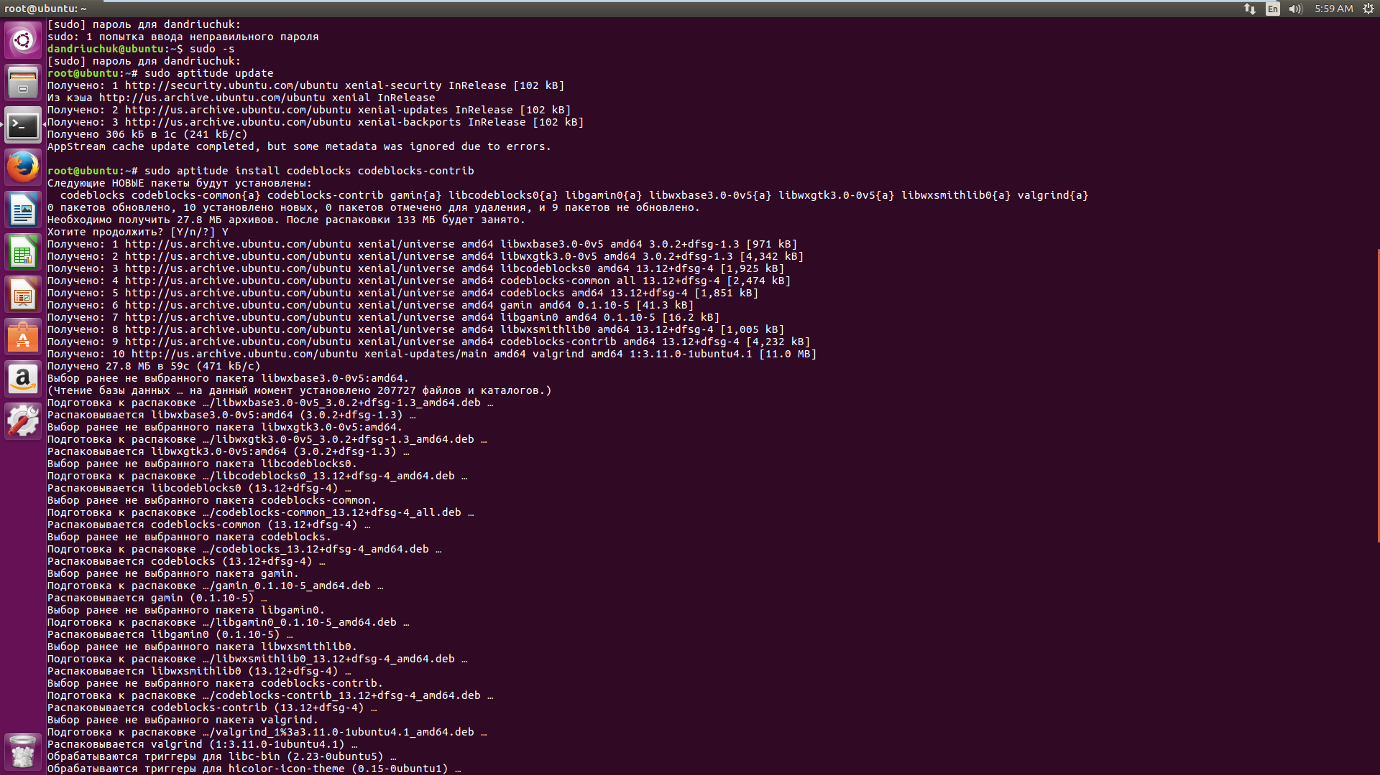

Проверяем работоспосбность.

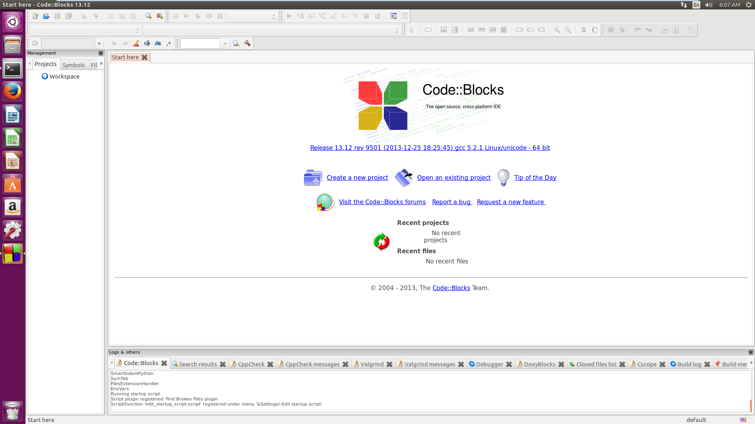

1.4 Добавление сторонних репозиториев

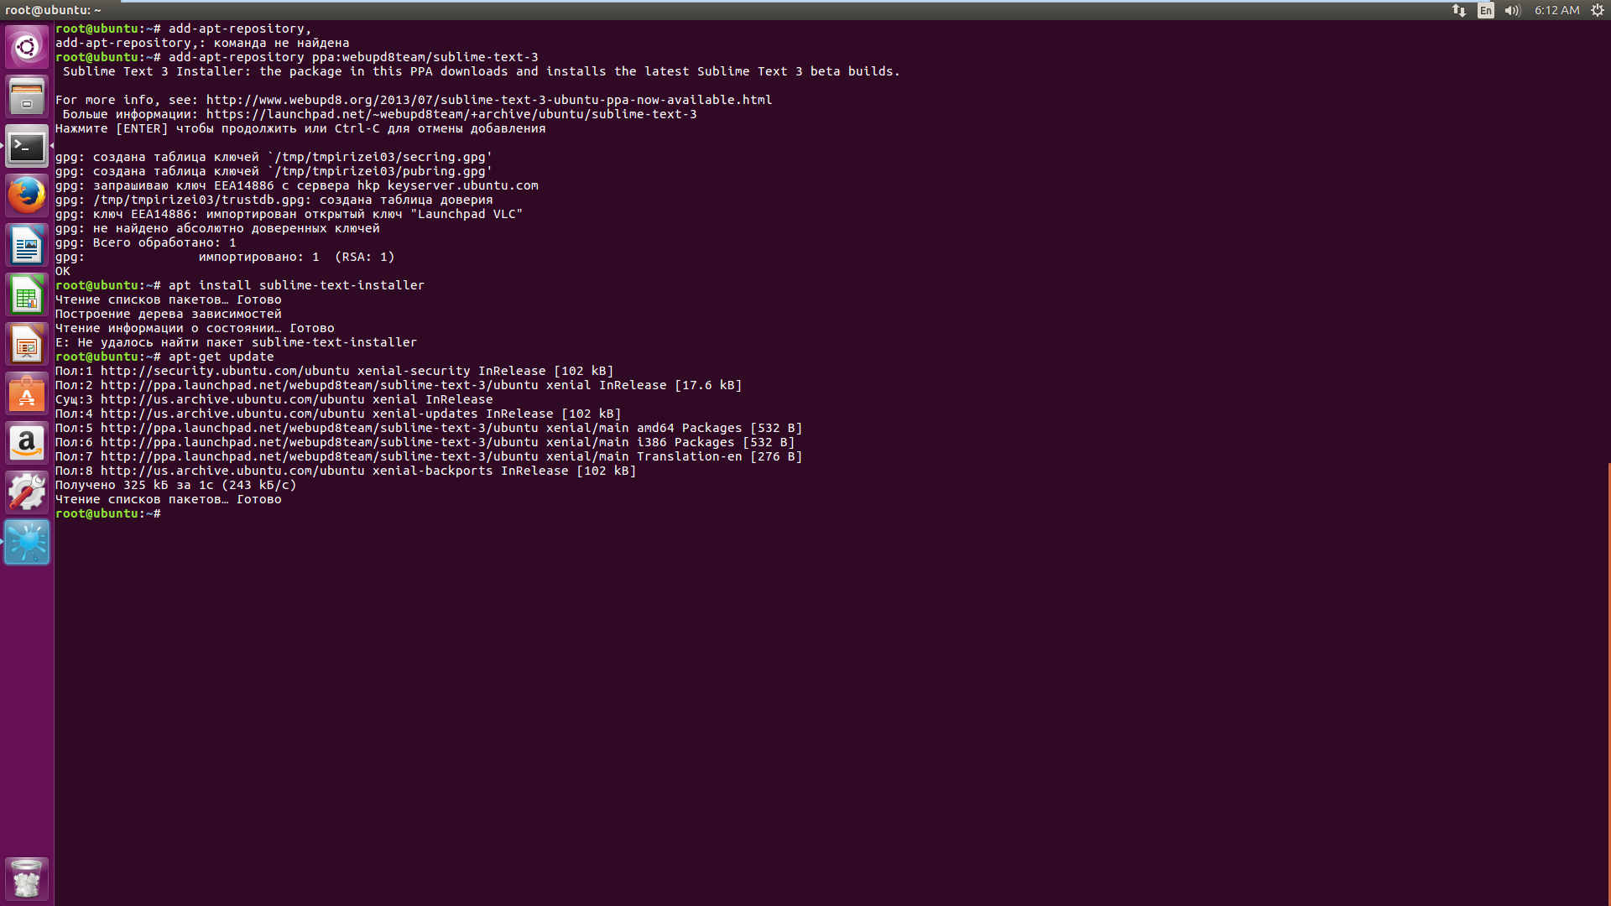

Обновляем локальную базу данных и устанавливаем пакет.

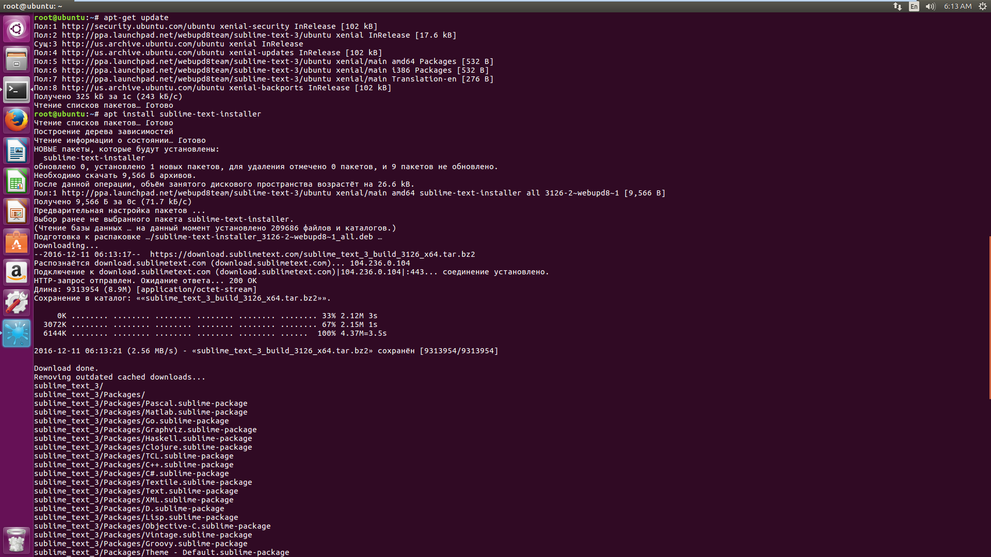

Проверка программы

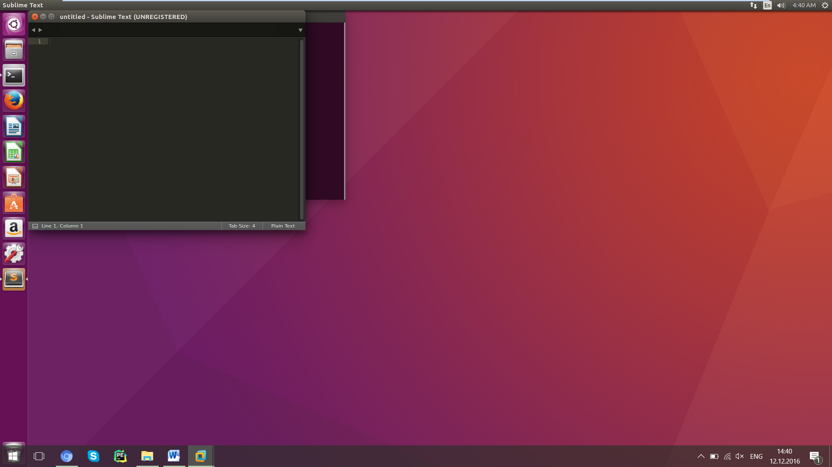

2. Процеси та сигнали.

2.1 Використання команди top.

1) Поле Киб Mem содержит значение free, которое показывает количество свободной оперативной памяти;

3)% CPU(s) содержит информацию о нагрузку системы.

4)% CPU - процент доступного времени процессора, которое использовала запущена программа

5) Нажав "M" мы отсортируем запущенные процессы в порядке уменьшения использования памяти компьютера. 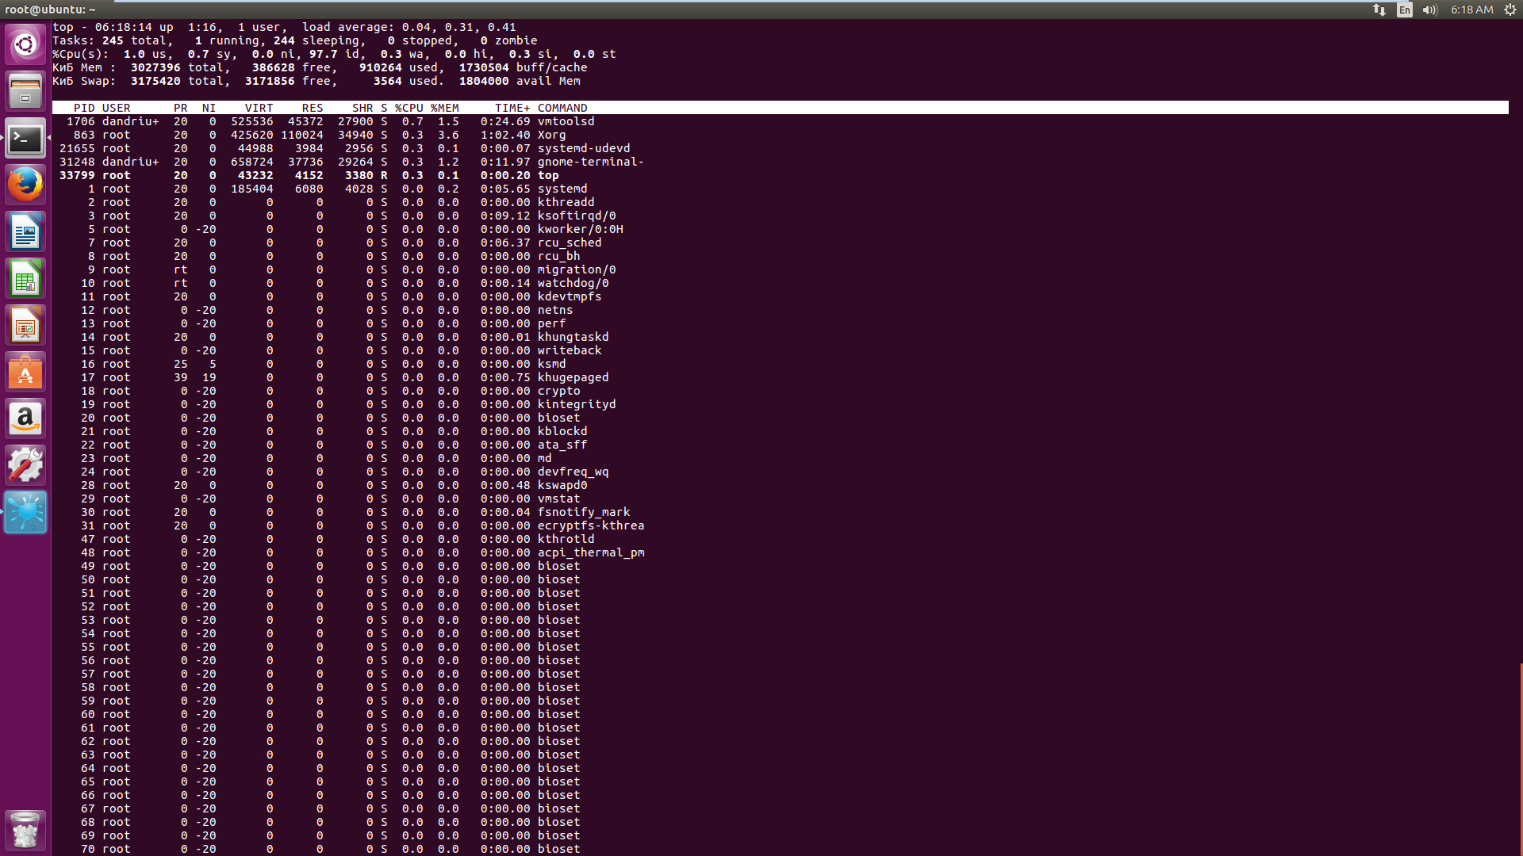

2) Нажав кнопку "1" мы можем увидеть количество ядер процессора.

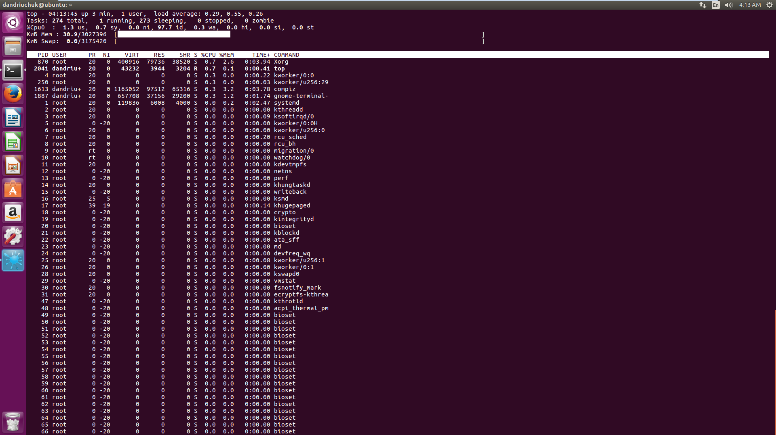

2.2 Использование команды ps

С помощью команды ps определите pid ​(process identifier - уникальный идентификатор процесса) запущенного приложения.(sublime text, codeblocks)

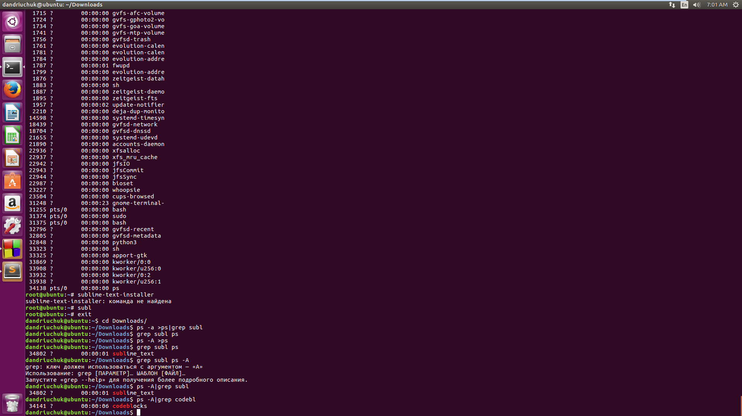

2.3 Сигналы в UNIX, использование команд kill​ и killall

-SIGTERM - сигнал, который отсылается процессу для информирования о необходимости досрочно завершить свою работу

выполнения.

-SIGKILL - сигнал, который посылается для безусловного принудительного завершения работы процесса.

-SIGSTOP - сигнал, который посылается процессу, чтобы остановить его для последующего восстановления.

-SIGCONT - сигнал, который посылается процессу, чтобы продолжить выполнение ранее остановленного процесса

Корректно завершите работу процесса;

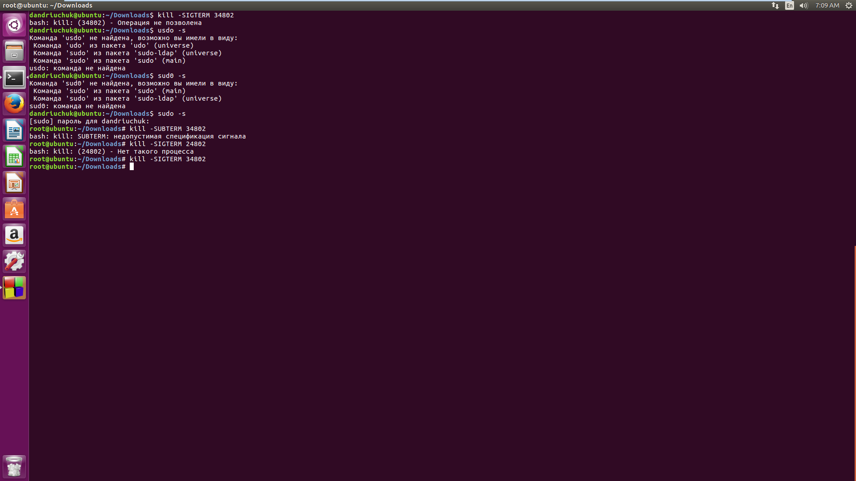

● Приостановите, а затем возобновите работу процесса;

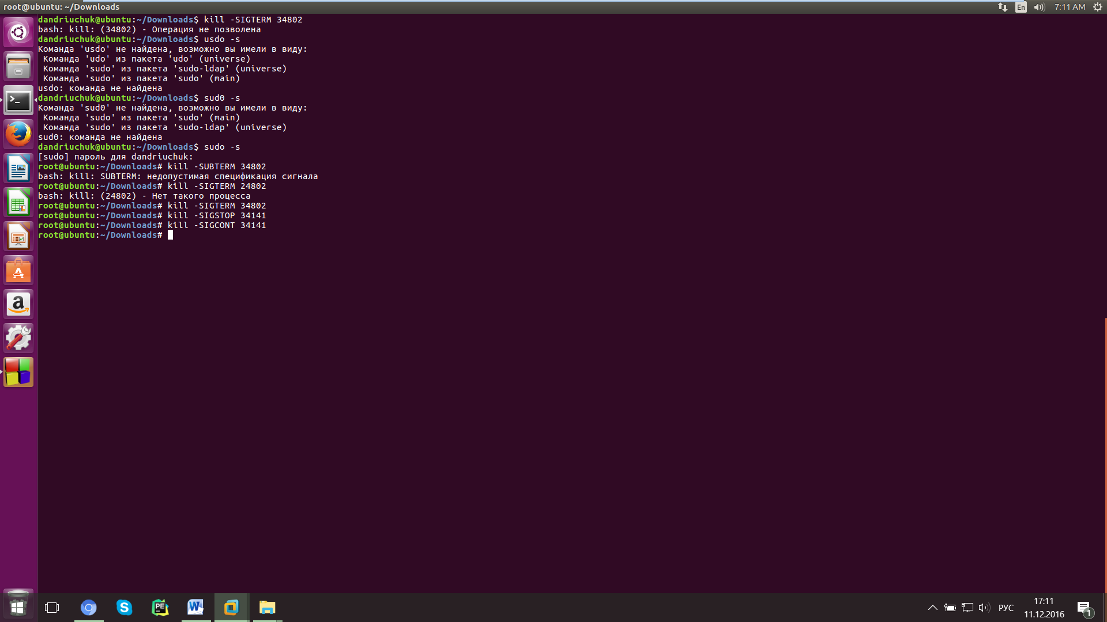

Приостановленная программа затемняется.

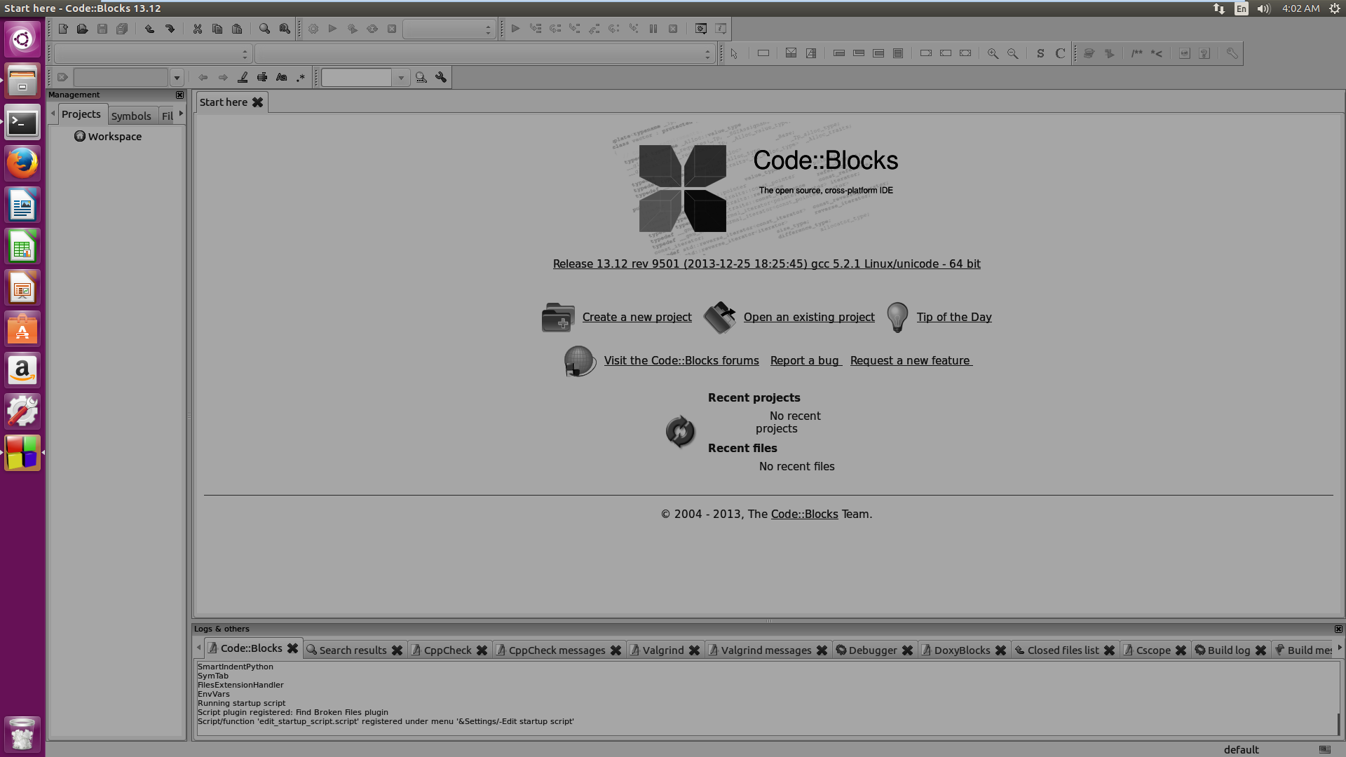

●Принудительно завершите процесс

